Аккредитованное образовательное частное учреждение высшего образования
«Московский финансово-юридический университет МФЮА»
(МФЮА)
КАФЕДРА «Финансов, налогообложения и финансового учета»
^{(полное наименование кафедры)}
 |  |  |  |  |  |  |  |  | УТВЕРЖДАЮ
 |  |  |  |  |  |  |  |  | Заведующий кафедрой
 |  |  |  |  |  |  |  |  | (ученая степень, ученое звание)
 |  |  |  |  |  |  |  |  | ^{(подпись)} |  |  |  |  |  |  |  |  | ^{(Фамилия И.О.)}
 |  |  |  |  |  |  |  |  | «____»_____________ |  |  |  |  |  |  |  |  |  | 20__г.
 |  |  |  |  |  |  |  |  | ^{(дата)}
КУРСОВАЯ РАБОТА
по дисциплине: «Разработка корпоративных информационных систем»
(название дисциплины в соответствии с учебным планом)
на тему: «Разработка и реализация конфигурации «Магазин ювелирных изделий» на платформе 1С: Предприятие.»
(название курсовой работы в соответствии с приказом о закреплении тем и назначении руководителей курсовых работ)
Направление подготовки (специальность) |  |  |  |  |  |  |  |  |  |  |  |  | 09.03.03 «Прикладная информатика»
 |  |  |  |  |  |  |  |  |  |  |  |  | (код, наименование направления подготовки (специальности)
Профиль (специализация) |  |  |  |  |  | Прикладная информатика в экономике
 |  |  |  |  |  | (наименование профиля (специализации)
Автор работы |  | Иванюк Д.К. |  |  |  |  | 29405666 |  |  |  |  |  |  | «__»_______20__ г. |  |  |  |  | 3 |  |  |  | 31ПРд4310
 | ^{(Фамилия И.О.)} |  |  |  |  |  | ^{ИНС} |  |  |  |  |  |  | ^{(дата)} |  |  |  |  |  | ^{курс} |  |  | ^{группа}
Руководитель работы
 |  |  |  |  |  |  |  |  |  |  |  |  |  | «__»_______20__ г. |  |  |  |  |  | Панасюк А.Д.
^{(должность)} |  |  |  |  |  | ^{(подпись)} |  |  |  |  |  |  |  |  | ^{(дата)} |  |  |  |  | ^{(Фамилия И.О.)}
Работа защищена с оценкой
 |  |  |  |  |  |  |  |  |  |  |  |  |  |  |  | ^{(оценка прописью)}
 |  |  |  |  |  |  |  |  |  | «__»_______20__ г.
^{(должность)} |  |  |  | ^{(подпись)} |  |  |  |  |  | ^{(дата)} |  |  |  |  |  |  |  | ^{(Фамилия И.О.)}
Ярославль 2026
(город)

Московский финансово-юридический университет МФЮА
Кафедра | Финансов, налогообложения и финансового учета
Направление/Специальность | 09.03.03 «Прикладная информатика»
Профиль/Специализация | Прикладная информатика в экономике
 |  | УТВЕРЖДАЮ
 |  | Заведующий кафедрой
 |  | (ученая степень, ученое звание)
 |  | (подпись) |  | (И. О. Фамилия)

ЗАДАНИЕ НА ВЫПОЛНЕНИЕ
КУРСОВОЙ РАБОТЫ
по дисциплине: | Разработка корпоративных информационных систем
на тему: | Разработка и реализация конфигурации «Магазин ювелирных изделий» на платформе 1С: Предприятие.
Обучающийся | Иванюк Д.К.
Руководитель | Панасюк А.Д.

Целевая установка: |  | Разработать и реализовать конфигурацию «Магазин ювелирных изделий» на платформе 1С: Предприятие.
Основные вопросы, подлежащие разработке:
 | Анализ предметной деятельности ювелирного магазина. Определение основных сущностей: номенклатура, клиенты, поставщики, склады.
 | Разработка структуры конфигурации в 1С:Предприятие. Создание подсистем: «Продажи», «Закупки», «Бухгалтерия», «Справочники». Настройка командного интерфейса.
 | Создание справочников конфигурации. Разработка справочников «Номенклатура» (с дополнительными реквизитами «Проба», «Вес», «Вид номенклатуры»), «Клиенты», «Сотрудники», «Склады», «Поставщики».
 | Создание документов конфигурации. Разработка документа «Приходная накладная» для оприходования товаров от поставщиков. Разработка документа «Розничная продажа» для фиксации продаж и автоматического списания товаров со склада.
 | Создание регистров накопления.
 | Разработка отчетов.
 | Разработка печатных форм.
 | Настройка прав доступа пользователей.
 | Тестирование разработанной конфигурации.

Основные источники информации:
Руководитель |  |  | Панасюк А.Д.
 | (подпись) |  | (должность, ученое звание, Фамилия И. О.)
Задание принял к исполнению |  |  | Иванюк Д.К.
 | (подпись) |  | (Фамилия И. О.)
 | (дата)

ОГЛАВЛЕНИЕ

ВВЕДЕНИЕ 5
ГЛАВА 1. ТЕОРЕТИЧЕСКАЯ ЧАСТЬ 7
1.1. КРАТКИЙ АНАЛИЗ ПРЕДМЕТНОЙ ОБЛАСТИ, ХАРАКТЕРИСТИКА ПРЕДПРИЯТИЯ И ЕГО ДЕЯТЕЛЬНОСТИ 7
1.2. ОРГАНИЗАЦИОННАЯ СТРУКТУРА УПРАВЛЕНИЯ ПРЕДПРИЯТИЕМ 10

ВВЕДЕНИЕ
В современной экономике, характеризующейся высокой конкуренцией, эффективность деятельности малых и средних предприятий розничной торговли напрямую зависит от качества и оперативности управления товарными запасами, клиентской базой и финансовыми потоками. Особенно остро эта проблема стоит в сегменте торговли ювелирными изделиями, где требуется детализация учета по уникальным характеристикам товара: проба металла, вес, наличие вставок, артикул и так далее. Традиционные методы учета, основанные на бумажных носителях или табличных редакторах, становятся неэффективными при росте ассортимента и объемов продаж, приводя к ошибкам в складском учете и снижению лояльности клиентов. В связи с этим, разработка и внедрение специализированной корпоративной информационной системы для автоматизации учета и управления ювелирным магазином является крайне актуальной задачей, позволяющей повысить прозрачность бизнес-процессов, минимизировать влияние человеческого фактора и ускорить обслуживание покупателей.
Целью выполнения данной курсовой работы является разработка и практическая реализация конфигурации «Магазин ювелирных изделий» на технологической платформе «1С:Предприятие», обеспечивающей комплексную автоматизацию оперативного учета движения товаров, фиксации розничных продаж и формирования аналитической отчетности.
Для достижения поставленной цели в работе необходимо решить следующие задачи:
- Провести анализ предметной области деятельности ювелирного магазина на примере ООО «Руби», определить основные бизнес-сущности и процессы, подлежащие автоматизации.
- Разработать структуру конфигурации в среде «1С:Предприятие», включая создание необходимых подсистем, справочников (номенклатура, клиенты, поставщики) и документов для учета складских операций.
- Спроектировать документы «Приходная накладная» для оприходования товаров от поставщиков и «Розничная продажа» для фиксации реализации и автоматического списания остатков со склада.
- Реализовать регистры накопления для ведения количественного и суммового учета движения товаров в разрезе складов и номенклатуры.
- Разработать набор отчетов для анализа продаж и остатков товаров, а также печатные формы для первичных учетных документов.
- Настроть права доступа пользователей в соответствии с их функциональными обязанностями и провести тестирование разработанной конфигурации для проверки корректности алгоритмов.
Объектом исследования является хозяйственная деятельность ООО «Руби» — предприятия розничной торговли ювелирными изделиями, включая процессы закупки, хранения и реализации товаров. Предметом исследования выступают методы и инструменты автоматизации оперативного и складского учета на платформе «1С:Предприятие», а также процесс разработки прикладного решения для управления торговой точкой.
В процессе выполнения работы применялись следующие методы: системный анализ предметной области, метод моделирования бизнес-процессов (описательный), метод объектно-ориентированного проектирования (использование объектов метаданных платформы 1С: Предприятие), а также методы практической разработки и тестирования программного обеспечения.

ГЛАВА 1. ТЕОРЕТИЧЕСКАЯ ЧАСТЬ

КРАТКИЙ АНАЛИЗ ПРЕДМЕТНОЙ ОБЛАСТИ, ХАРАКТЕРИСТИКА ПРЕДПРИЯТИЯ И ЕГО ДЕЯТЕЛЬНОСТИ

Характеристика предприятия
Объектом автоматизации в данной курсовой работе выступает общество с ограниченной ответственностью «Руби» (далее — ООО «Руби»), созданное 20 апреля 2021 года. Основным видом деятельности предприятия является розничная торговля ювелирными изделиями, а также оказание сопутствующих услуг по ремонту, чистке и гравировке украшений. Компания позиционирует себя на рынке как магазин, предлагающий продукцию из золота (585 и 750 пробы) и серебра (925 пробы), делая акцент на высоком качестве обслуживания и широком ассортименте.
Основная цель функционирования ООО «Руби» заключается в получении прибыли путем удовлетворения потребностей покупателей в качественных ювелирных изделиях и сопутствующих услугах, а также в расширении клиентской базы и увеличении доли присутствия на локальном рынке.
К основным видам деятельности предприятия относятся:
- розничная продажа ювелирных изделий из золота и серебра;
- реализация изделий с драгоценными и полудрагоценными камнями;
- услуги гравировки;
- услуги ремонта;
- услуги чистки и полировки;
- дополнительные услуги.
Анализ предметной области
Деятельность ювелирного магазина имеет ряд специфических особенностей, которые необходимо учитывать при автоматизации. В отличие от обычной розничной торговли, учет ювелирных изделий требует детализации по таким характеристикам, как проба металла, вес изделия, наличие и вид вставок, артикул производителя. Без учета этих параметров невозможно корректно вести складской учет и формировать отчетность.

В процессе работы ООО «Руби» можно выделить следующие основные бизнес-процессы:
- Поступление товаров — приемка ювелирных изделий от поставщиков, проверка соответствия сопроводительным документам (накладным, сертификатам), оприходование на склад.
- Хранение товаров — размещение изделий на витринах и в складских помещениях с учетом их категории, пробы и стоимости.
- Реализация товаров — продажа изделий клиентам, оформление чека, списание товара со склада.
- Оказание услуг — оформление заказов на гравировку, ремонт, чистку изделий, учет выполненных работ.
- Инвентаризация — периодическая сверка фактического наличия товаров с учетными данными.
- Формирование отчетности — подготовка отчетов о продажах, остатках товаров, оборачиваемости, доходности услуг.
На момент принятия решения о разработке новой конфигурации в ООО «Руби» учет велся с использованием табличного редактора Microsoft Excel. Такой подход имел следующие недостатки:
- отсутствие оперативной информации об остатках товаров на складе и на витрине;
- высокий риск ошибок при ручном вводе данных (неправильная проба, неверная цена, ошибки в весе);
- сложность поиска информации о конкретном изделии (по артикулу, пробе, весу, категории);
- трудоемкость формирования отчетности (требовалось вручную сводить данные из нескольких файлов);
- невозможность разграничения прав доступа между продавцами, мастером и управляющим;
- сложность учета оказанных услуг (гравировка, ремонт, чистка) в разрезе клиентов и мастеров.
В связи с выявленными проблемами было принято решение о разработке специализированной конфигурации на платформе 1С:Предприятие, которая позволит автоматизировать ключевые участки учета и устранить перечисленные недостатки.
Технико-экономические показатели деятельности предприятия
Для объективной оценки масштабов деятельности ООО «Руби» и обоснования необходимости автоматизации ниже представлены основные технико-экономические показатели работы предприятия по состоянию на начало 2026 года.
Таблица 1. Технико-экономические показатели деятельности ООО «Руби»
№ п\п | Наименование характеристики (показателя) | Значение показателя
1 | Количество активных клиентов (среднемесячное) | 95 чел.
2 | Среднемесячный оборот компании | 800 000 руб.
3 | Количество позиций в ассортименте (ювелирные изделия) | 34 ед.
4 | Количество видов услуг | 22 ед.
5 | Количество штатных сотрудников | 10 чел.
6 | Торговая площадь магазина | 65 кв. м
7 | Среднее время оформления одной продажи (вручную) | 10 мин.
8 | Количество поставщиков | 10

Как видно из представленной таблицы, предприятие ООО «Руби» имеет устойчивые показатели деятельности. Ассортимент включает 34 позиции ювелирных изделий (браслеты, кольца, подвески, серьги, цепочки) и 22 вида услуг (гравировка, ремонт, чистка, дополнительные услуги). Штат сотрудников составляет 10 человек. При этом среднее время оформления продажи вручную является достаточно высоким, что создает очереди в часы пик и снижает качество обслуживания. Автоматизация позволит сократить время оформления продажи, снизить вероятность ошибок и повысить общую эффективность работы магазина.

ОРГАНИЗАЦИОННАЯ СТРУКТУРА УПРАВЛЕНИЯ ПРЕДПРИЯТИЕМ

Организационная структура управления ООО «Руби» построена по линейно-функциональному принципу. Данный тип структуры предполагает четкое разделение труда, единоначалие и иерархическую подчиненность, при которой каждый сотрудник подчиняется только одному непосредственному руководителю. Такая структура является оптимальной для предприятия розничной торговли с численностью персонала до 15-20 человек, так как обеспечивает оперативность принятия решений, прозрачность ответственности и простоту контроля.
Общее руководство деятельностью ООО «Руби» осуществляет Главный директор (Иванюк Даниил Константинович). Директор определяет стратегию развития предприятия, утверждает ассортиментную и ценовую политику, заключает договоры с поставщиками, контролирует финансовые результаты, решает кадровые вопросы.
В непосредственном подчинении у главного директора находится Заместитель генерального директора (Козлов Даниил Алексеевич), который обеспечивает оперативное управление текущей деятельностью, координирует работу всех отделов, контролирует выполнение плановых показателей, замещает директора в его отсутствие.
Заместителю генерального директора подчиняются следующие руководители и специалисты:
- Товаровед (Гроб Григорий Павлович) — осуществляет управление товарными запасами, формирует заказы поставщикам, контролирует ассортимент, участвует в приемке товаров, отслеживает сезонность спроса.
- Менеджер по логистике (Тарасова Ольга Кириешкина) — организует доставку товаров от поставщиков, контролирует сроки поставок, взаимодействует с транспортными компаниями, оптимизирует логистические издержки.
- Главный бухгалтер (Язагит Валерия Ибрагимова) — ведет бухгалтерский и налоговый учет, формирует отчетность, контролирует расчеты с поставщиками, начисляет заработную плату сотрудникам, взаимодействует с банками и налоговыми органами.
- Юрист (Кузьмина Елизавета Алексеевна) — осуществляет правовую поддержку деятельности предприятия, проверяет договоры с поставщиками и контрагентами, представляет интересы компании в судебных органах, контролирует соблюдение законодательства в сфере торговли драгоценными металлами.
- Старший продавец (назначается из числа продавцов-консультантов) — организует работу торгового зала, контролирует дисциплину продавцов, открывает и закрывает смену, участвует в инвентаризациях.
- Продавцы-консультанты (Гусаков Николай Дмитриевич, Ковалев Павел Петрович и другие) — осуществляют обслуживание покупателей, консультируют по ассортименту, пробам и свойствам изделий, оформляют продажи, выкладывают товар на витрины.
- Ювелиры (Головач Елена Евгеньевна, Петров Сергей Иванович и другие) — выполняют ремонтные работы (пайку, изменение размера колец, замену замков и вставок), чистку и полировку изделий, родирование, ультразвуковую чистку, а также лазерную гравировку.

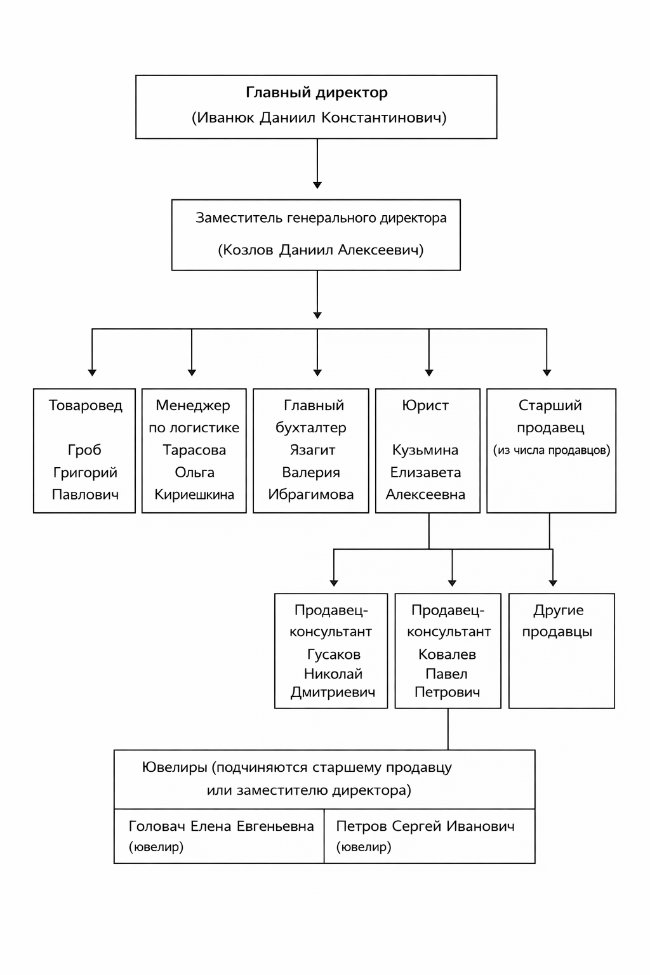
Рисунок 1. Организационно-штатная структура ООО «Руби»
Основные функции подразделений и сотрудников:
- Отдел закупок и логистики:
- управление товарными запасами, формирование заказов поставщикам;
- организация доставки товаров, контроль сроков поставок;
- участие в приемке товаров и инвентаризациях.
- Бухгалтерия:
- ведение бухгалтерского и налогового учета;
- расчеты с поставщиками и подрядчиками;
- начисление заработной платы сотрудникам;
- формирование кассовой и налоговой отчетности.
- Юридический отдел:
- правовая экспертиза договоров;
- представление интересов компании в судах;
- контроль соблюдения законодательства о драгоценных металлах.
- Отдел продаж:
- обслуживание покупателей, консультирование по ассортименту;
- оформление продаж и сопутствующих услуг (гравировка, ремонт, чистка);
- выкладка товаров на витрины, контроль актуальности ценников;
- участие в инвентаризациях.
- Производственный отдел (ювелирная мастерская):
- выполнение ремонта ювелирных изделий (пайка, изменение размера, замена замков и вставок);
- выполнение чистки, полировки, родирования изделий;
- выполнение лазерной гравировки;
- учет заказов клиентов и контроль сроков выполнения работ.
Представленная организационная структура обеспечивает эффективное взаимодействие между подразделениями, позволяет оперативно решать текущие задачи и контролировать все аспекты деятельности магазина. Внедрение разрабатываемой конфигурации «Магазин ювелирных изделий» позволит автоматизировать документооборот между отделами, ускорить обмен информацией о заказах клиентов и движении товаров.

ПРОГРАММНАЯ И ТЕХНИЧЕСКАЯ АРХИТЕКТУРА ИС ПРЕДПРИЯТИЯ

Техническая архитектура

Под архитектурой информационной системы (ИС) понимается концепция организации системы, определяющая её основные элементы, а также характер взаимодействия между этими элементами. В данном разделе рассматриваются программная и техническая архитектуры существующей информационной системы предприятия ООО «Руби», а также обосновываются требования к техническому обеспечению для работы разрабатываемой конфигурации.
Техническая архитектура предприятия представляет собой совокупность технических средств, обеспечивающих функционирование информационной системы: серверного оборудования, клиентских рабочих станций, сетевого оборудования и каналов связи.
На момент внедрения разрабатываемой конфигурации в ООО «Руби» используется следующая техническая архитектура:
Серверное оборудование:
- В связи с небольшим масштабом предприятия и численностью сотрудников (10 человек) выделенный сервер отсутствует. Функции сервера выполняет один из наиболее производительных компьютеров, на котором установлена платформа 1С:Предприятие в файловом режиме работы. Информационная база хранится в общем файле (1Cv8.1CD), расположенном на этом компьютере и доступном всем сотрудникам по локальной сети.
Клиентские рабочие станции:
В магазине установлено 8 компьютеров, объединенных в локальную сеть. Часть сотрудников работает посменно или использует общие рабочие станции. Характеристики рабочих станций представлены в таблице 2.
Таблица 2. Характеристики клиентских рабочих станций
№ п/п | Наименование характеристики | Значение
1 | Процессор | Intel Core i5
2 | Оперативная память | 8 ГБ DDR4

Продолжение таблицы 2. Характеристики клиентских рабочих станций
3 | Жесткий диск | HDD объемом 1 ТБ
4 | Монитор | 21.5" (для продавцов — с наличием сенсорного экрана)
5 | Периферийные устройства | Клавиатура, мышь, фискальный регистратор (кассовый аппарат), сканер штрих-кодов
6 | Сетевое подключение | Ethernet 100 Мбит/с
7 | Операционная система | Microsoft Windows 11

Сетевое оборудование и каналы связи:
  - Локальная сеть построена на основе коммутатора (switch) на 16 портов с поддержкой скорости 1 Гбит/с.
  - Подключение к сети Интернет осуществляется через оптоволоконный канал или выделенную линию со скоростью не менее 100 Мбит/с. Доступ в Интернет используется для:
- обновления конфигурации и платформы 1С;
- отправки отчетности (при интеграции с бухгалтерскими сервисами);
- поиска информации о поставщиках и ассортименте;
- использования облачных сервисов (при необходимости).
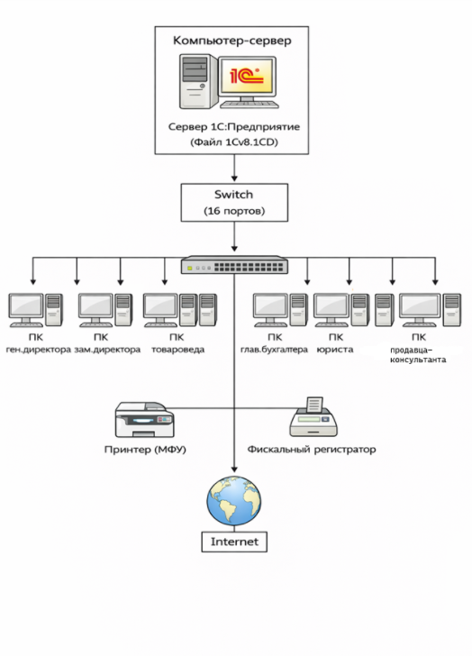
Рисунок 2. Техническая архитектура ООО «Руби»

Программная архитектура

Программная архитектура информационной системы предприятия определяет состав программного обеспечения, используемого для автоматизации различных участков деятельности.
Системное программное обеспечение:
- На всех компьютерах предприятия установлена операционная система Microsoft Windows 11 (64-разрядная версия).
Прикладное программное обеспечение:
1С:Предприятие 8.3 - платформа, на которой разрабатывается и функционирует конфигурация «Магазин ювелирных изделий». Режим работы - файловый, так как количество одновременных пользователей не превышает 5-7 человек, а интенсивность документооборота не требует развертывания полноценного сервера баз данных.
Microsoft Office - используется для формирования дополнительных отчетов, анализа данных, подготовки коммерческих предложений.
Почтовый клиент Gmail - для ведения переписки с поставщиками и клиентами.
Браузер Google Chrome - для доступа к сайтам поставщиков, поиска информации, использования онлайн-сервисов.
Фискальное программное обеспечение (драйвер фискального регистратора) - для интеграции кассового аппарата с 1С и печати чеков.
Схема программной архитектуры представлена на рисунке 1.3.

